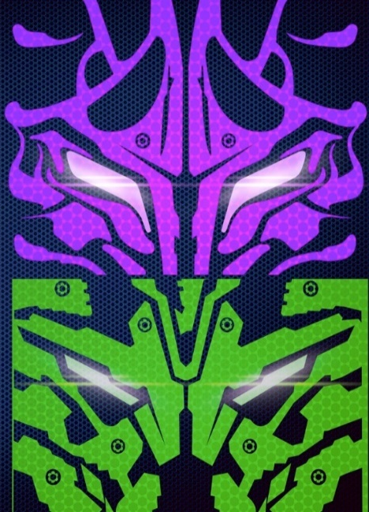
Специальное предложение!

КУПИ комплект шин или дисков
ПОЛУЧИ скидку 7%

- В акции участвуют легковые шины, железные и литые диски
- Предложение не распространяется на акционные товары
- Скидки не суммируются
- Скидка действует только на товар в наличии

*предложение действительно до 15 марта 2020 года

